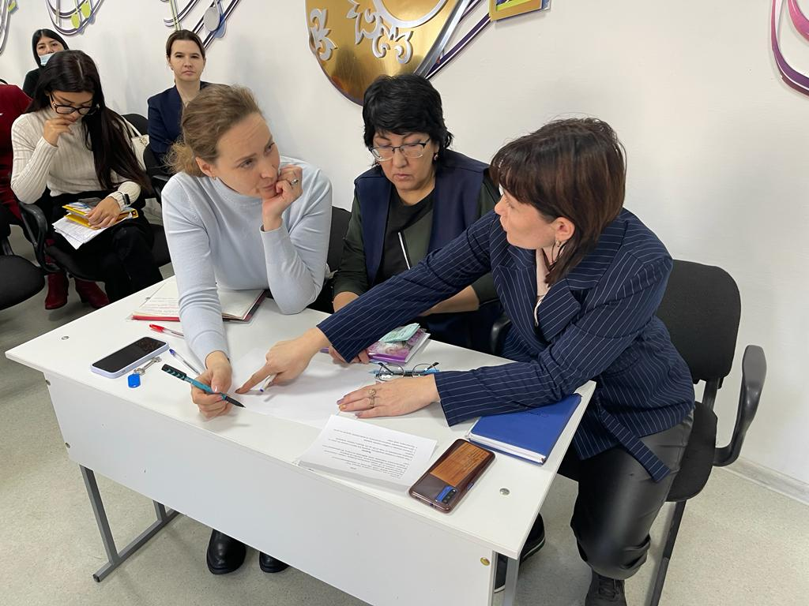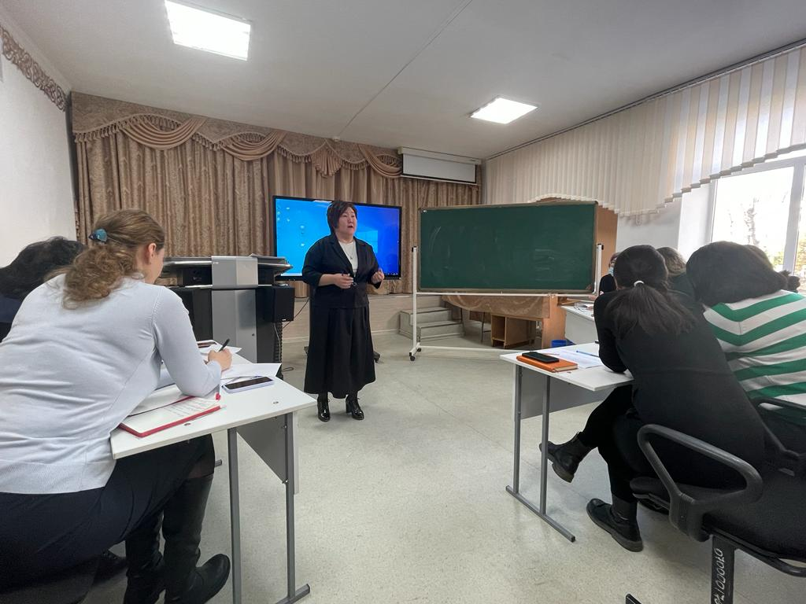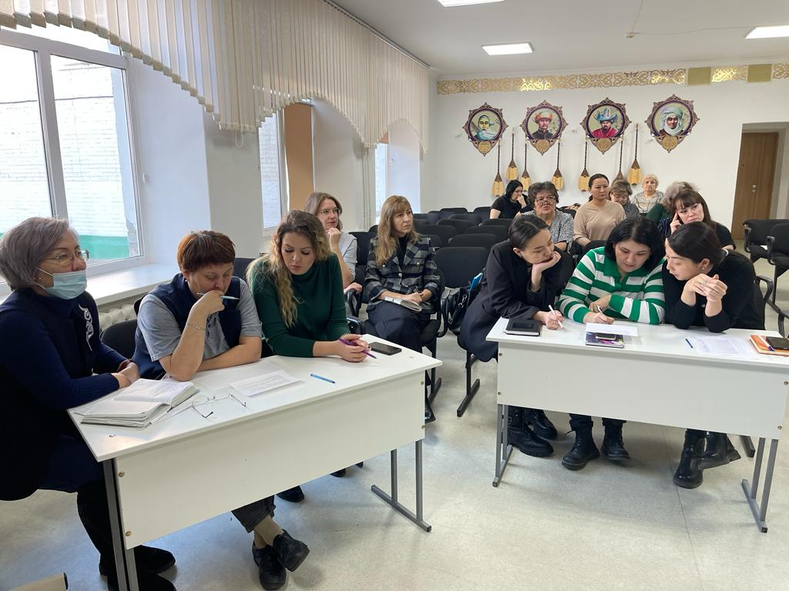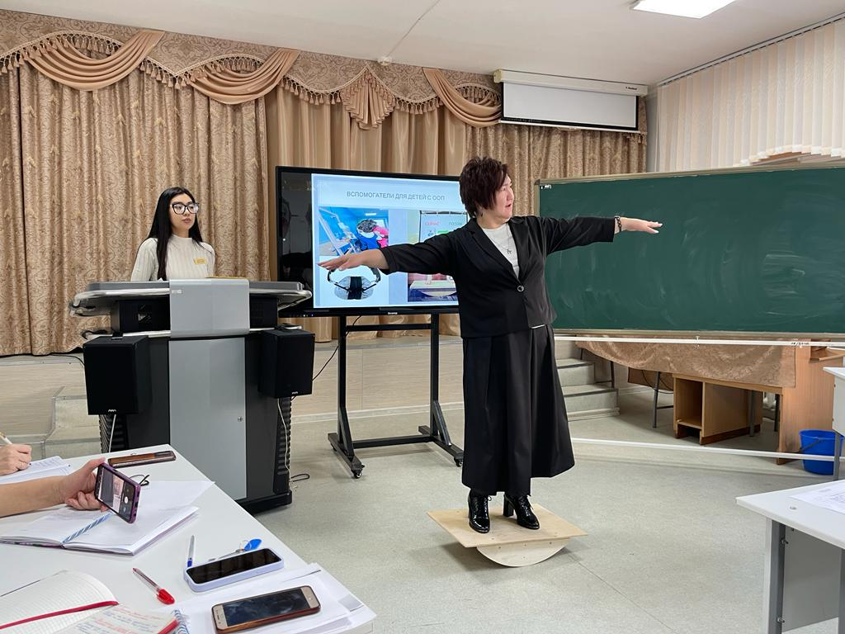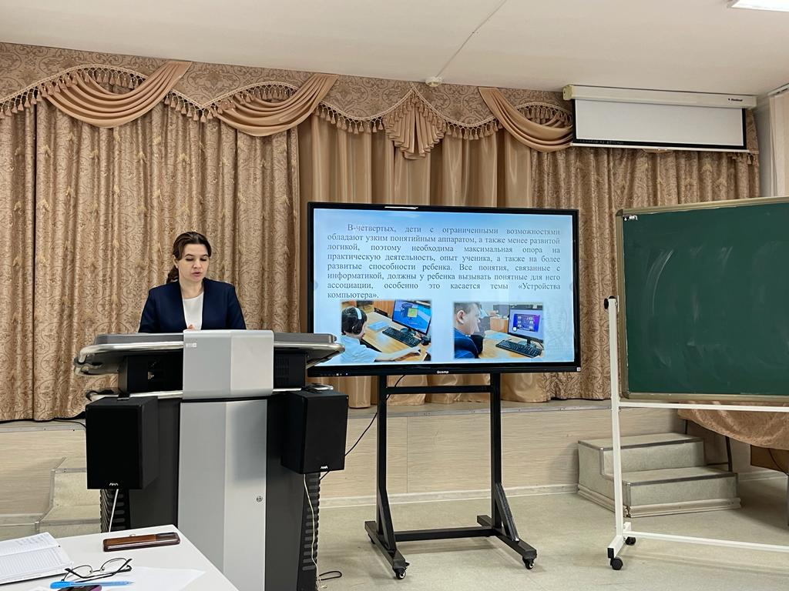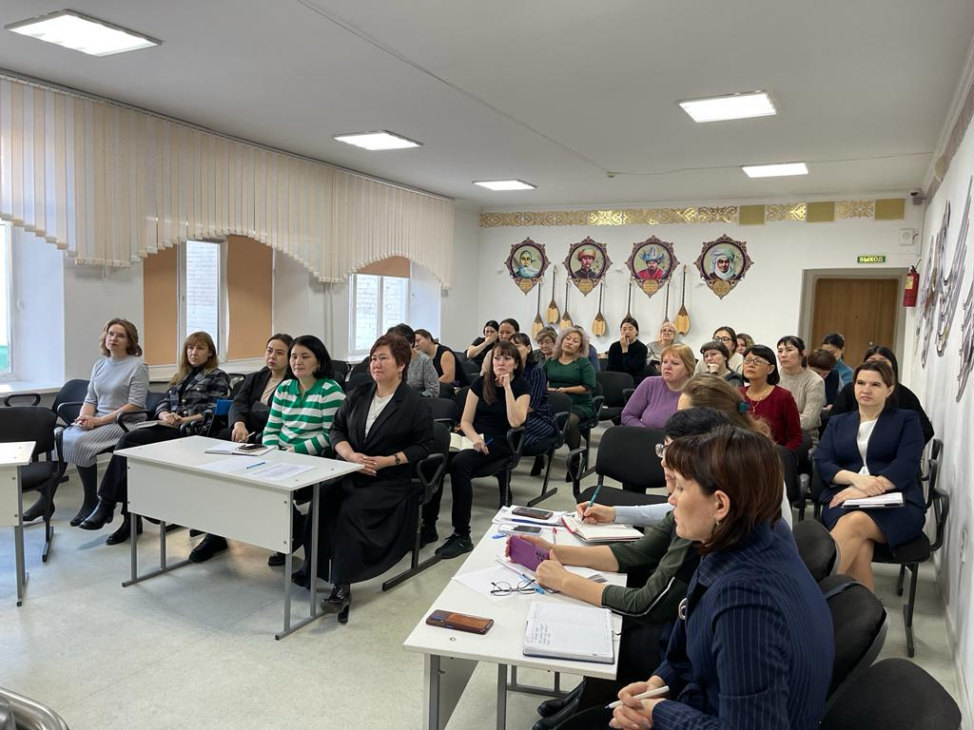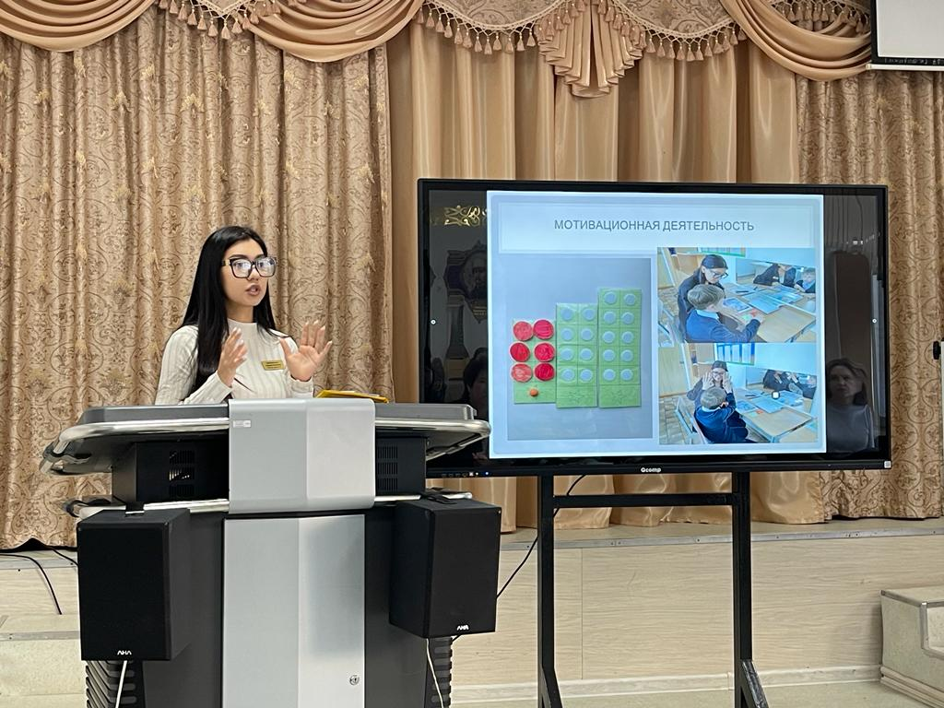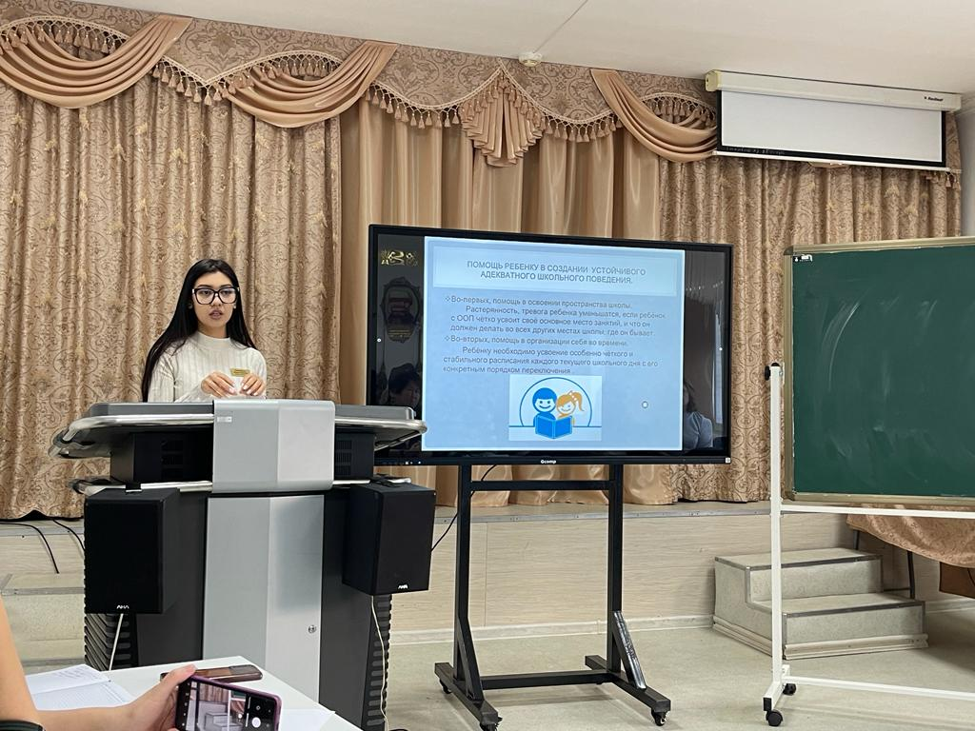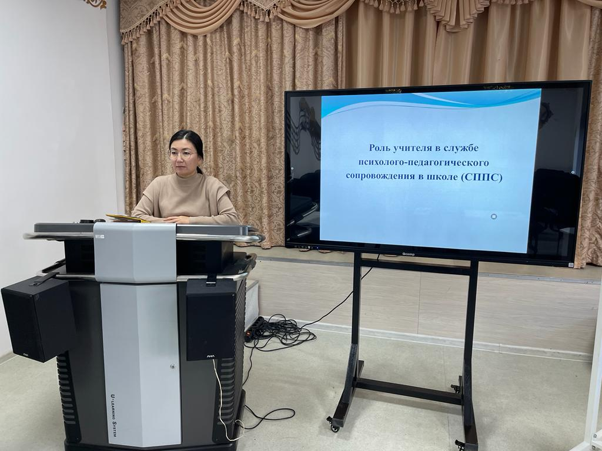

Мектепте «Психологиялық-педагогикалық қолдау қызметіндегі мұғалімнің рөлі» тақырыбында семинар өтті.
Мамандар мұғалімдермен инклюзивті білім беру саласындағы тәжірибелерімен бөлісті. ЕБҚ бар оқушыларға бейімделген және жеке сабақты әзірлеу бойынша мұғалімдерге тәжірибелік жұмыс ұйымдастырылды.
Семинар барысында ерекше білім беру қажеттіліктері бар балалармен жұмыс істеу бойынша ұсыныстар мен бағыттар әзірленді.

В школе был проведён семинар на тему: «Роль учителя в службе психолого-педагогического сопровождения»
Специалисты поделились с учителям своим опытом в сфере инклюзивного образования. Для учителей была организована практическая работа по разработке адаптированного и индивидуального урока для учащихся с ООП.
В ходе семинара были выработаны рекомендации и направления в работе с детьми с особыми образовательными потребностями.

